Python工程师测试题（在线翻译程序）

**提示：制作测试题前，请仔细阅读该文档**

**一、携带资料和工具**

1、自带电脑，以免环境不兼容，无法展示作品；

2、自带个人纸质简历一份；

3、统一使用Python3编写测试题。

**二、测试题目**

1. **开发环境：在Linux平台下**

**2、建立本地MySql数据库**

数据库类型：MySql；

数据库表单名称：wp_posts；

表单内容及表头名称：见附件中的Excel表头名称；

数据库内容：请将附件中Excel文件中的内容导入新建立的本地数据库中。

**3、利用Python3制作在线翻译程序（以下简称程序）**

在线翻译网站：<http://fanyi.youdao.com/>

工作流程：

1. 首先通过**程序，**读取存放在本地数据库中的文章正文内容（文章内容见附件Excel）；
2. 程序自动将文章逐篇，放置到<http://fanyi.youdao.com/>中，进行第一次翻译（中译英）；
3. 得出翻译结果后（英文文章标题及正文内容），再把文章标题和内容导入本地数据库中；（**注意对应位置覆盖原内容**）

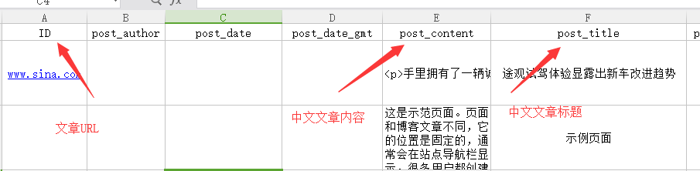

采集完成后，应该把翻译后的标题及正文内容，覆盖至原表单中的对应位置。

1. 根据相同原理，再次通过**程序，提取数据库内英文文章标题及文章内容，**将英文翻译成中文，并导回数据库，同样也是一一对应的位置。

（**注意：**有道在线翻译时，左侧的对话框，只能放置5000个字节，如果超出，则无法完整显示，所以执行此步骤时，程序应该自动统计每一篇英文文章的字节数，如超过5000，则不进行该步骤）

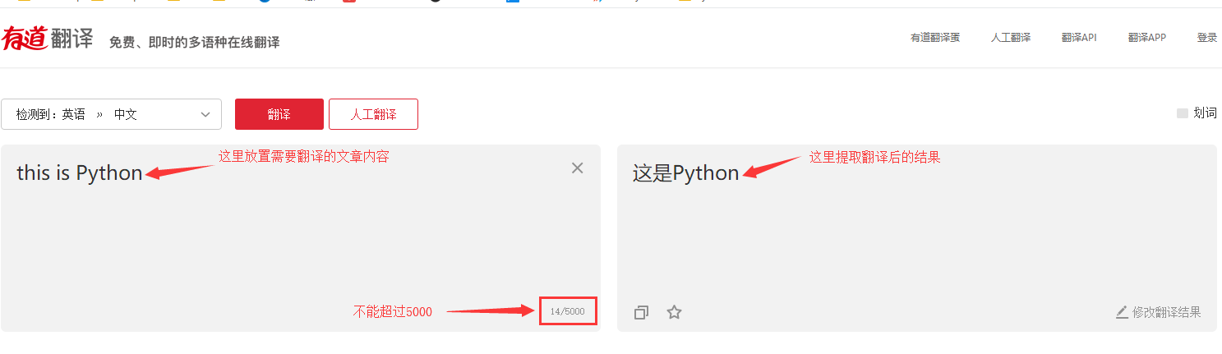

请面试者在收到测试题之后，2个工作日完成上述内容，并将提供**Python源码、MySql数据库**及**采集后的Excel表格**，发送至 [shanghaiseozhaopin@163.com](mailto:shanghaiseozhaopin@163.com)

邮件格式： 面试时间+姓名+系统平台（Lunix）

附件：2-wp_posts.xlsx